# ssm整合

1,怎么在web项目中启动spring框架

1,导入spring的jar包

2,在web.xml里添加启动spring的监听器

3,在WEB-INFO下建立spring的配置文件 applicationContext.xml

2,可以给spring改名或者换地方

<!-- 给spring的配置文件换个地方 -->

<context-param>

<param-name>contextConfigLocation</param-name>

<param-value>classpath:spring.xml</param-value>

</context-param>

此时,可以在源文件内,建立spring.xml作为spring的配置文件

3,数据源

spring提供了对JDBC的支持,固可以用spring来连接数据库

<bean id="dataSource"

class="org.springframework.jdbc.datasource.DriverManagerDataSource">

<property name="driverClassName">

<value>oracle.jdbc.driver.OracleDriver</value>

</property>

<property name="url">

<value>jdbc:oracle:thin:@60.37.1.7:1521:turing</value>

</property>

<property name="username">

<value>s1</value>

</property>

<property name="password">

<value>s1</value>

</property>

</bean>

4,测试数据源

把dataSource数据源注入给一个类,做测试.类里需要继承一个父类JdbcDaoSupport

JdbcDaoSupport里提供了一个方法jdbcTemplate模版,模版里有现成的方法可用

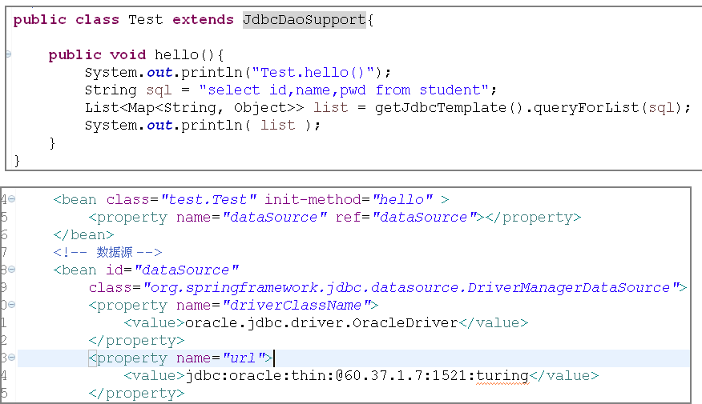

5,连接池

什么是连接池?有什么用?

创建并管理数据库连接的一个缓冲池技术.

对数据库的连接做统一管理,分给不同的线程使用,当项目启动时,根据参数配置,提前创建一些连接,当连接耗尽时,再创建一些连接,当有大量空闲连接时,可以关闭一些连接.

连接池用于创建和管理数据库连接的缓冲池技术，缓冲池中的连接可以被任何需要他们的线程使用。当一个线程需要用JDBC对一个数据库操作时，将从池中请求一个连接。当这个连接使用完毕后，将返回到连接池中，等待为其他的线程服务。

优点：

第一、减少连接创建时间。连接池中的连接是已准备好的、可重复使用的，获取后可以直接访问数据库，因此减少了连接创建的次数和时间。

第二、简化的编程模式。当使用连接池时，每一个单独的线程能够像创建一个自己的JDBC连接一样操作，允许用户直接使用JDBC编程技术。

第三、控制资源的使用。如果不使用连接池，每次访问数据库都需要创建一个连接，这样系统的稳定性受系统连接需求影响很大，很容易产生资源浪费和高负载异常。连接池能够使性能最大化，将资源利用控制在一定的水平之下。连接池能控制池中的连接数量，增强了系统在大量用户应用时的稳定性。

工作原理：

一、连接池的建立。一般在系统初始化时，连接池会根据系统配置建立，并在池中创建了几个连接对象，以便使用时能从连接池中获取。连接池中的连接不能随意创建和关闭，这样避免了连接随意建立和关闭造成的系统开销。

二、连接池的管理。连接池管理策略是连接池机制的核心，连接池内连接的分配和释放对系统的性能有很大的影响

三、连接池的关闭。当应用程序退出时，关闭连接池中所有的连接，释放连接池相关的资源，该过程正好与创建相反。

6,spring和mybatis整合

1,导入Spring的jar包,Mybatis的jar包,Mybatis和Spring合用的一个jar包

2, 在web.xml里添加启动spring的监听器,并创建spring的配置文件

3, 在 spring的配置文件里,添加数据源,可以用连接池管理.

4, 添加一个组件,来管理mybatis,组件的名一般叫SqlSessionFactory

5,把数据源注入 给SqlSessionFactory

6,设置sql映射文件的扫描路径

7,设置一个mapper接口的扫描路径

10,面试题

32.什么是连接池，连接池的作用

33.在web环境中，spring配置文件默认放在哪里，叫什么

34.spring与mybatis如何整合

35.SSM搭建后，页面通过post方式提交数据有中文乱码问题，如何解决

在web.xml里添加一个过滤器,做全项目的接值和传值的编码统一

36.在web项目中如何启动spring

37.SSM框架指的是哪几个框架

38.SSM框架整合时，spring和springMVC配置文件名是否可以修改